温馨提示：
此套题为Word版，请按住Ctrl,滑动鼠标滚轴，调节合适的观看比例，答案解析附后。关闭Word文档返回原板块。
课时提升作业 三
中心投影与平行投影 空间几何体的三视图
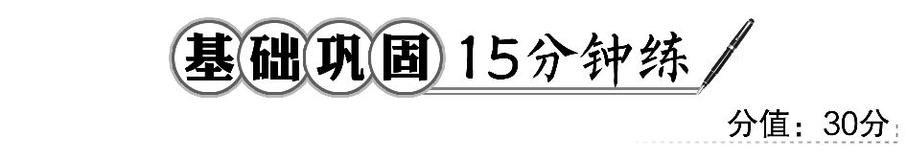
一、选择题(每小题5分,共10分)
1.如图,几何体的正视图和侧视图都正确的是 ( )
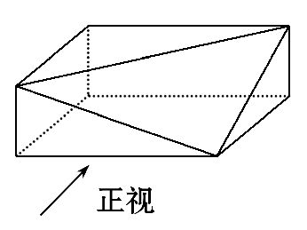
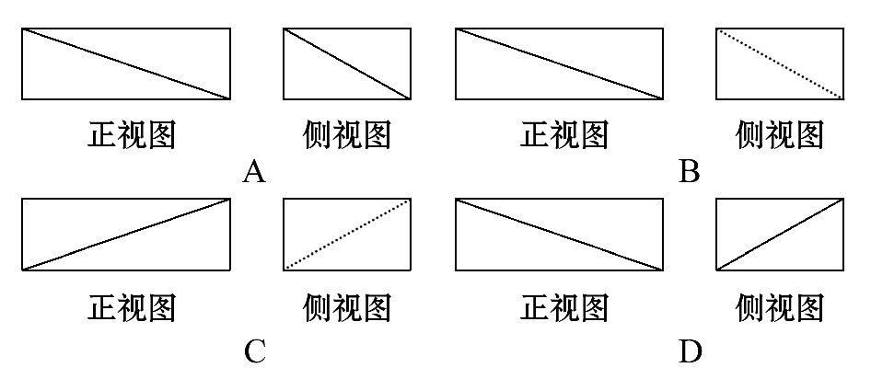
【解析】选B.侧视时,看到一个矩形且不能有实对角线,故A,D排除,而正视时,有半个平面是没有的,所以应该有一条实对角线,且其对角线位置应为B中所示.
【补偿训练】1.如图①所示的几何体,则该几何体的俯视图是图②中的 ( )
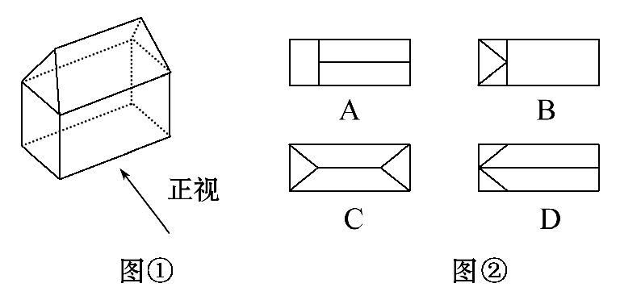
【解析】选C.此几何体俯视图首先为矩形.但上方被截去角的三棱柱的侧棱及角的边是看得见的,所以,俯视图中间有实线且靠两边有三角形形状.故选C.
2.一个几何体的三视图如图所示,则该几何体对应的实物图可以是 ( )
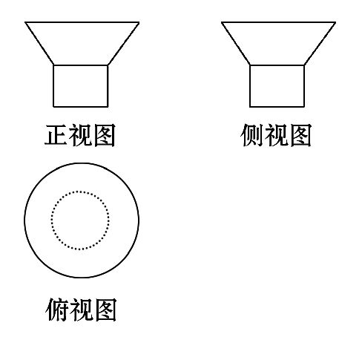
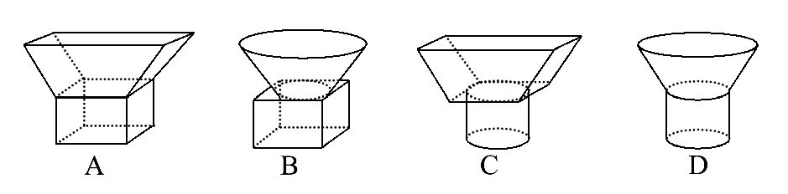
【解析】选D.由俯视图易知,只有选项D符合题意.故选D.
2.如图所示,在这4个几何体各自的三视图中,有且仅有两个视图相同的
是 ( )
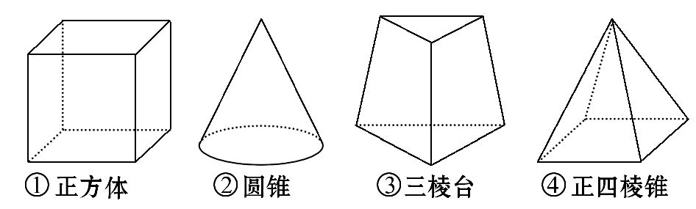
A.①② B.①③ C.①④ D.②④
【解析】选D.①正方体的正视图、侧视图、俯视图都是正方形;
②圆锥的正视图、侧视图、俯视图依次为:三角形、三角形、圆及圆心;
③三棱台的正视图、侧视图、俯视图依次为:中间有一条实线的梯形、梯形(两梯形不同)、三角形(内外两个三角形,且对应顶点相连);
④正四棱锥的正视图、侧视图、俯视图依次为:三角形、三角形、正方形及中心.
二、填空题(每小题5分,共10分)
3.如图所示的几何体中,正视图与侧视图都是长方形的是__________.(填序号)
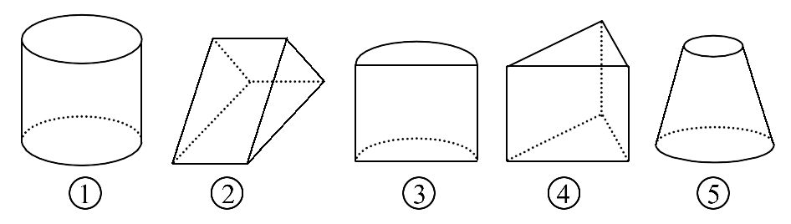
【解析】②的侧视图是三角形,⑤的正视图和侧视图都是等腰梯形,其余的都符合条件.
答案:①③④
4.(2016·贵阳高二检测)在正方体ABCD-A′B′C′D′中,E,F分别是A′A,C′C的中点,则下列判断正确的是________.(填序号)
①四边形BFD′E在底面ABCD内的投影是正方形;
②四边形BFD′E在面A′D′DA内的投影是菱形;
③四边形BFD′E在面A′D′DA内的投影与在面ABB′A′内的投影是全等的平行四边形.
【解题指南】先根据平行投影的定义知投影线垂直于投影面,从而确定四边形BFD′E四个顶点在各投影面的位置,再把各投影点连线成图.
【解析】①四边形BFD′E的四个顶点在底面ABCD内的投影分别是点B,C,D,A,故投影是正方形,正确.
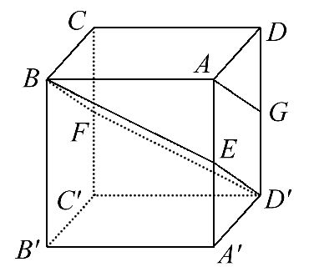
②设正方体的边长为2,则AE=1,取D′D的中点G,则四边形BFD′E在
面A′D′DA内的投影是四边形AGD′E,由AE∥D′G,且AE=D′G,所以四边形
AGD′E是平行四边形,但AE=1,D′E=,故四边形AGD′E不是菱形.
对于③,由②知是两个边长分别相等的平行四边形,从而③正确.
答案:①③
【补偿训练】两条平行线在一个平面内的正投影可能是________.
①两条平行线;②两个点;③两条相交直线;
④一条直线和直线外的一点;⑤一条直线.
【解析】如图,在正方体A₁B₁C₁D₁-ABCD中,直线A₁B₁∥C₁D₁,它们在平面ABCD内的投影为AB,CD,且AB∥CD,故①正确;它们在平面BCC₁B₁内的正投影是点B₁和点C₁,故②正确;取A₁D₁的中点E,B₁C₁的中点F,连接EF,则EF∥D₁C₁且EF与D₁C₁在平面ABB₁A₁内的投影是同一直线A₁B₁,故⑤正确.
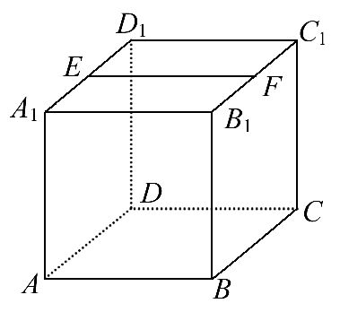
答案:①②⑤
三、解答题
5.(10分)(教材P15练习T1改编)画出如图所示各物体的三视图.
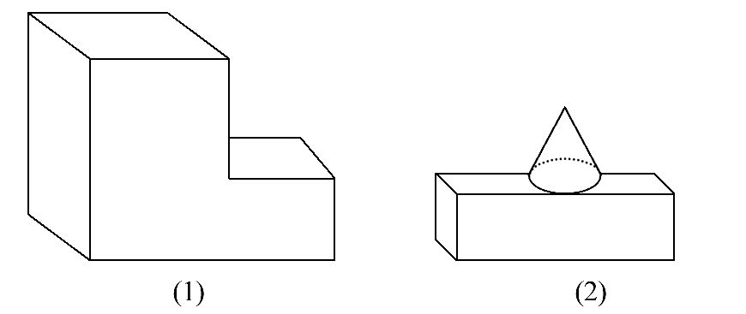
【解析】(1)三视图如图所示.
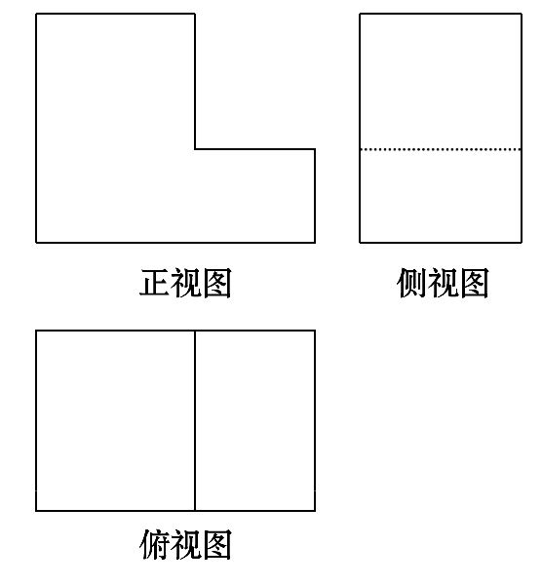
(2)三视图如图所示.
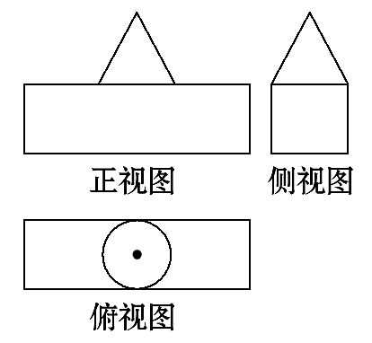
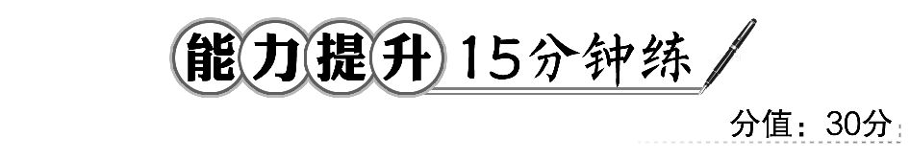
一、选择题(每小题6分,共12分)
1.(2016·洛阳高二检测)如图所示,画出四面体AB₁CD₁三视图中的正视图,以面AA₁D₁D为投影面,则得到的正视图可以为 ( )
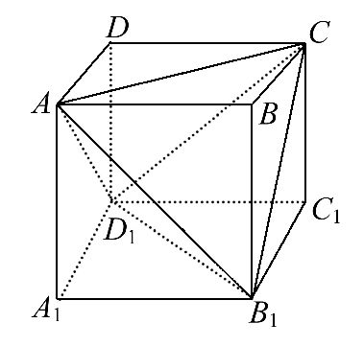
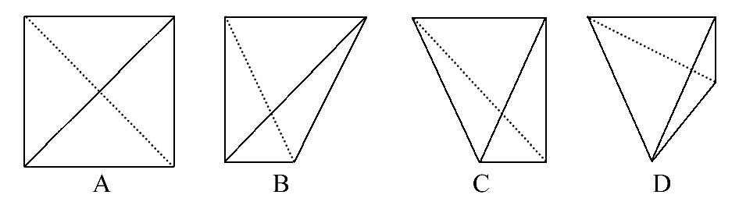
【解题指南】依次确定四面体AB₁CD₁的每一条棱在面AA₁D₁D上的投影即可.
【解析】选A.显然AB₁,AC,B₁D₁,CD₁分别投影得到正视图的外轮廓,B₁C为可见实线,AD₁为不可见虚线.故A正确.
2.(2016·太原高一检测)“牟台方盖”是我国古代数学家刘徽在研究球的体积的过程中构造的一个和谐优美的几何体.它由完全相同的四个曲面构成,相对的两个曲面在同一个圆柱的侧面上,好似两个扣合(牟合)在一起的方形伞(方盖).其直观图如图所示,图中四边形是为体现其直观性所作的辅助线.当其正视图和侧视图完全相同时,它的俯视图可能是 ( )
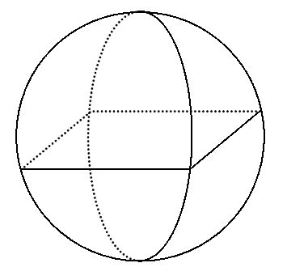
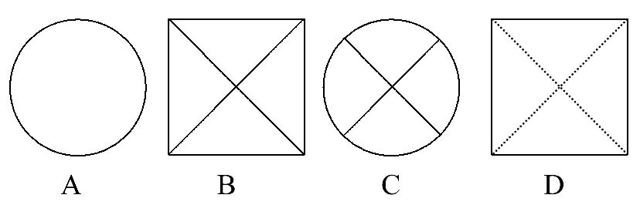
【解析】选B.因为相对的两个曲面在同一个圆柱的侧面上,好似两个扣合(牟合)在一起的方形伞(方盖).所以其正视图和侧视图是一个圆,因为俯视图是从上向下看,相对的两个曲面在同一个圆柱的侧面上,所以俯视图是有2条对角线且为实线的正方形.
【补偿训练】(2016·汕头高一检测)一个长方体去掉一个小长方体,所得几何体的正视图与侧视图分别如图所示,则该几何体的俯视图为 ( )
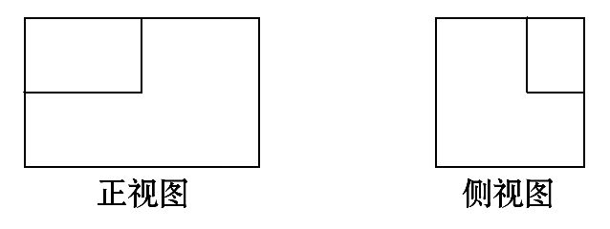
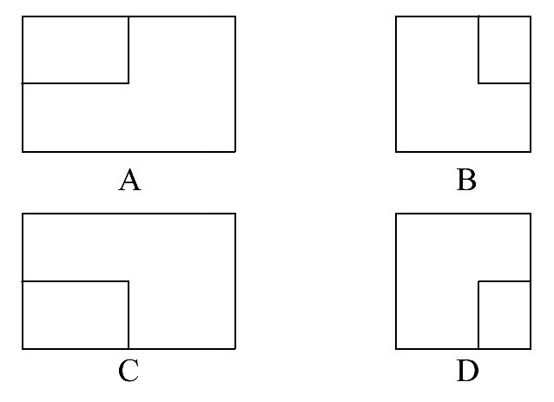
【解析】选C.由几何体的正视图和侧视图,知该几何体是一个长方体在前方的左上角挖去一个小长方体而得到的,因此俯视图为C.
二、填空题
3.(6分)如图所示,点O为正方体ABCD-A′B′C′D′的中心,点E为
面B′BCC′的中心,点F为B′C′的中点,则空间四边形D′OEF在该正方体的面上的正投影可能是________(填出所有可能的序号).
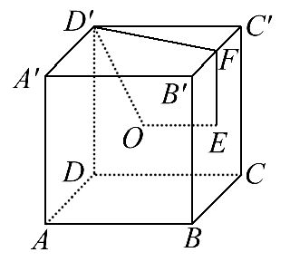
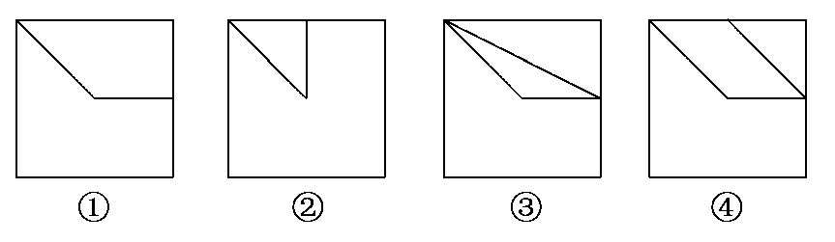
【解析】在下底面ABCD上的投影为③,在右侧面B′BCC′上的投影为②,在后侧面D′DCC′上的投影为①.
答案:①②③
【补偿训练】若某几何体的三视图如图所示,则此几何体是由(简单几何体)________与________组成的.
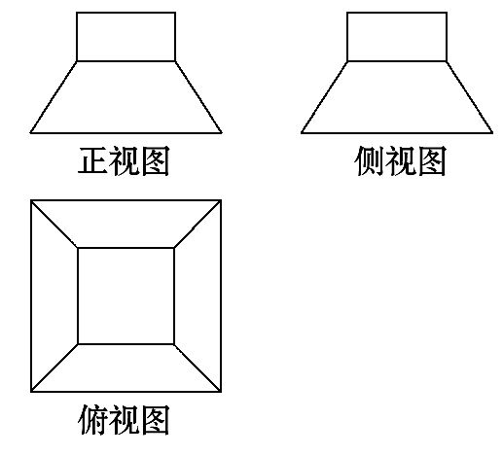
【解析】由三视图可得,几何体为四棱台和长方体的组合体.
答案:四棱台 长方体
三、解答题
4.(12分)如图是一个棱柱的三视图,请根据三视图的作图原则,求出x,y的值. 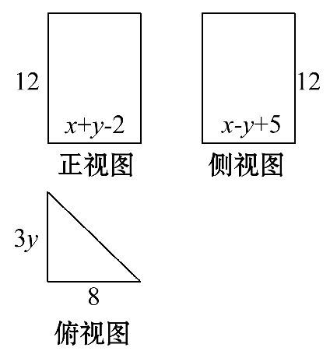
【解题指南】正视图所看到的是棱柱的高和长,侧视图所看到的是棱柱的高和宽,俯视图所看到的是棱柱的宽和长,从而列出方程组.
【解析】棱柱的底面是一个直角三角形,根据“长对正,高平齐,宽相等”的原则可知两直角边分别为x+y-2(或8)和x-y+5(或3y),
则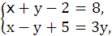
即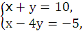
解得,x=7,y=3.
关闭Word文档返回原板块

